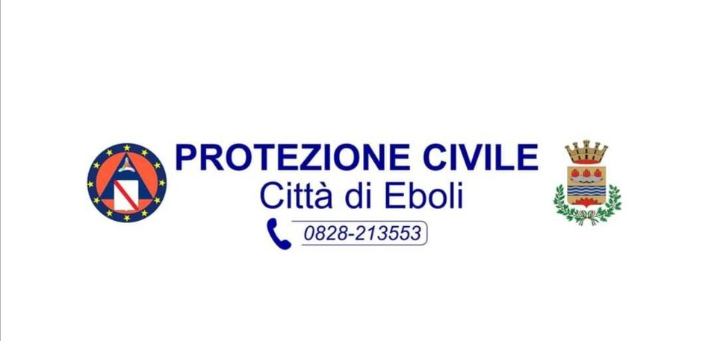

Inaugurazione nuova sede della Protezione Civile Città di Eboli

Sabato 8 novembre 2025 ore 11,00
Via Andrea Morrone

La S.V. è invitata a partecipare

Il Sindaco
Mario Conte

